Microsoft Small Basic
  - Úvod do programování
Kapitola 1

Úvod

Small Basic a programování
Programování je proces vytváření počítačového software za použití programovacích jazyků. Stejně jako my mluvíme a rozumíme česky, anglicky nebo německy, počítače rozumí programům napsaným v různých jazycích. Nazývají se programovací jazyky. Na začátku bylo jen málo programovacích jazyků, které bylo snadné se naučit a porozumět jim. Ale jak se počítače a software neustále zdokonalovaly, programovací jazyky se rychle vyvíjely, shromažďovaly stále více různých funkcí. Výsledkem je, že většina programovacích jazyků je pro začátečníky velmi složitá. Tato skutečnost začala odrazovat lidi od toho, aby se začali učit programovat.
Small Basic je programovací jazyk navržený tak, aby udělal programování velmi snadné, dostupné a zábavné pro začátečníky. Záměr jazyka Small Basic je prolomit bariéru a sloužit jako odrazový můstek do úžasného světa programování.

Prostředí Small Basic
Začněme s rychlým úvodem do prostředí Small Basic. Když poprvé spustíte SmallBasic.exe, uvidíte okno, podobné tomu na následujícím obrázku.
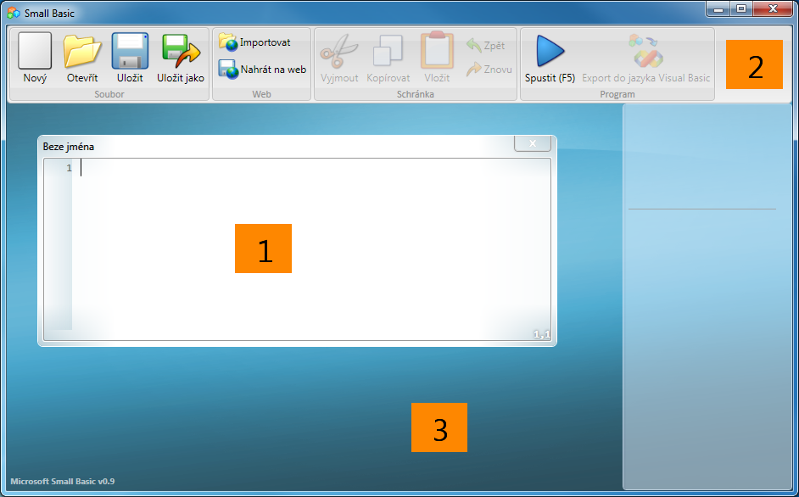
Obrázek 1 - Prostředí Small Basic
Toto je prostředí Small Basic, ve kterém budeme psát a spouštět naše programy. Toto prostředí má několik různých prvků, které jsou identifikovány čísly.
Editor [1] je okno, do kterého budeme psát naše programy. Pokud otevřete vzorový nebo dříve uložený program, zobrazí se v tomto editoru. Můžete jej upravit a uložit pro pozdější použití.
Můžete také otevřít více programů a pracovat s nimi najednou. Každý program, se kterým pracujete, bude zobrazen ve svém vlastním editoru. Editor obsahující program, se kterým právě pracujete, se nazývá aktivní editor.
Panel nástrojů [2] se používá k provádění příkazů pro aktivní editor nebo celé prostředí. Postupně se s těmito příkazy naučíme pracovat.
Povrch [3] je místo, kde jsou shromážděna všechna okna editorů.

Náš první program
Teď, když jste se seznámili s prostředím Small Basic, pustíme se do programování. Jak již bylo uvedeno, editor je místo, kam píšeme své programy. Tak si to vyzkoušíme a napíšeme do editoru následující řádek.
TextWindow.WriteLine("Ahoj světe!")
Toto je náš první program. Pokud jste to napsali správně, měli byste vidět něco jako na obrázku níže.
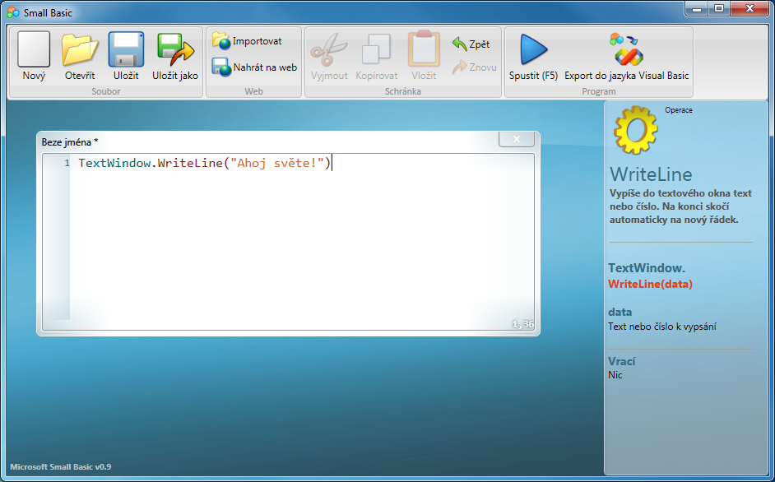
Obrázek 2 – První program
Teď, když jsme napsali náš první program, pojďme jej zkusit spustit. To můžeme udělat buďto kliknutím na tlačítko Spustit (Run) na panelu nástrojů, nebo stisknutím klávesy F5. Pokud vše bude správně, náš program by měl vypadat tak, jako na obrázku níže.
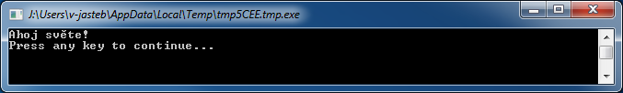
Obrázek 3 – Výstup prvního programu

Gratulujeme! Právě jste napsali a spustili první Small Basic program. Je velmi malý a jednoduchý, ale je to velký krok k tomu stát se skutečným programátorem! Teď ještě jeden detail, než se pustíme do většího programu. Musíme rozumět tomu, co se právě stalo – co jsme přesně počítači řekli a jak věděl, co udělat? V následující kapitole tento program analyzujeme, abychom tomu porozuměli.
Když jste psali svůj první program, mohli jste si všimnout, že se objevilo vyskakovací okno se seznamem položek (Obrázek 4). Tomu se říká „intellisense“ a pomáhá vám psát programy rychleji. Seznam můžete procházet stiskem šipek nahoru a dolů, a když najdete to, co potřebujete, stiskněte enter a položka se do vašeho programu vloží.

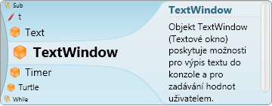
Obrázek 4 - Intellisense

Uložení programu
Pokud chcete zavřít Small Basic a později se vrátit k práci na vašem programu, můžete jej uložit. Je dobré čas od času programy ukládat, abyste o ně v případě náhlého vypnutí nebo výpadku proudu nepřišli. Aktuální program můžete uložit buď kliknutím na tlačítko Uložit (Save) nebo stisknutím klávesové zkratky Ctrl+S.
Kapitola 2

Porozumění našemu prvnímu programu

Co je vlastně počítačový program?
Program je soubor instrukcí pro počítač. Tyto instrukce počítači přesně říkají co dělat a počítač je vždycky provádí. Stejně jako lidé, počítače mohou provádět pouze instrukce v jazycích, kterým rozumí. Těm se říká programovací jazyky. Je mnoho jazyků, kterým může počítač rozumět, a Small Basic je jeden z nich.
Je mnoho jazyků, kterým počítač rozumí. Java, C++, Python, VB, atd. jsou všechny moderní počítačové jazyky používané pro vývoj programů – od jednoduchých po komplexní.
Představte si konverzaci mezi vámi a vaším přítelem. Vy a vaši přátelé používáte slova organizovaná do vět, které zprostředkovávají přenos informací. Podobně i programovací jazyky obsahují soubory slov, které mohou být organizovány do vět, které předávají počítači informace. A programy jsou standardně soubory vět (někdy jen několika a někdy mnoha tisíců), které dávají smysl programátorovi stejně jako počítači.

Programy Small Basic
Typický Small Basic program se skládá ze spousty příkazů. Každý řádek programu reprezentuje příkaz a každý příkaz je instrukce pro počítač. Když požádáme počítač o spuštění Small Basic programu, vezme program a přečte první příkaz. Rozumí tomu, co jsme chtěli říct, a vykoná naši instrukci. Když je první instrukce hotova, vrátí se k programu a přečte a vykoná druhý řádek. Takto pokračuje, dokud nenarazí na konec programu. V ten okamžik program končí.

Zpět k našemu prvnímu programu
Toto je první program, který jsme napsali:
TextWindow.WriteLine("Ahoj světe!")
Toto je velmi jednoduchý program, který obsahuje jeden příkaz. Tento příkaz řekne počítači, aby vypsal řádek s textem Ahoj světe! do textového okna.
V počítačově mysli se to přeloží jako:
Napiš Ahoj světe!
Možná jste si už všimli, že příkaz se skládá ze tří menších částí, stejně jako věta se skládá ze slov. V prvním příkazu jsme měli 3 různé části:
- TextWindow
- WriteLine
- “Ahoj světe!”
Tečka, závorky a uvozovky jsou všechno znaménka, která se musí umístit na odpovídající pozice v příkazu, aby počítač rozuměl našemu záměru.
Možná si vzpomínáte na černé okno, které se objevilo, když jsme poprvé spustili náš program. Toto okno se nazývá TextWindow (textové okno), někdy také označováno jako konzole. Tam jde výsledek našeho programu. TextWindow v našem programu se nazývá objekt. Je spousta takových objektů dostupných pro použití v našich programech. S těmito objekty můžeme provádět několik různých operací. Už jsme použili operaci WriteLine (napsat a odřádkovat). Možná jste si také všimli, že operace WriteLine je následována Ahoj světe! v uvozovkách. Tento text je předán jako vstup operace WriteLine, která jej poté vypíše uživateli. Toto se nazývá vstup operace. Některé operace mají více vstupů, některé naopak žádné.
Znaménka jako uvozovky, mezery a závorky jsou v počítačovém programu velmi důležité. Jejich umístění a počet může změnit smysl toho, co je napsáno.

Náš druhý program
Teď jste porozuměli našemu prvnímu programu, pojďme dál a zkusme jej vylepšit přidáním nějakých barev.
TextWindow.ForegroundColor = "Yellow"
TextWindow.WriteLine("Ahoj světe!")
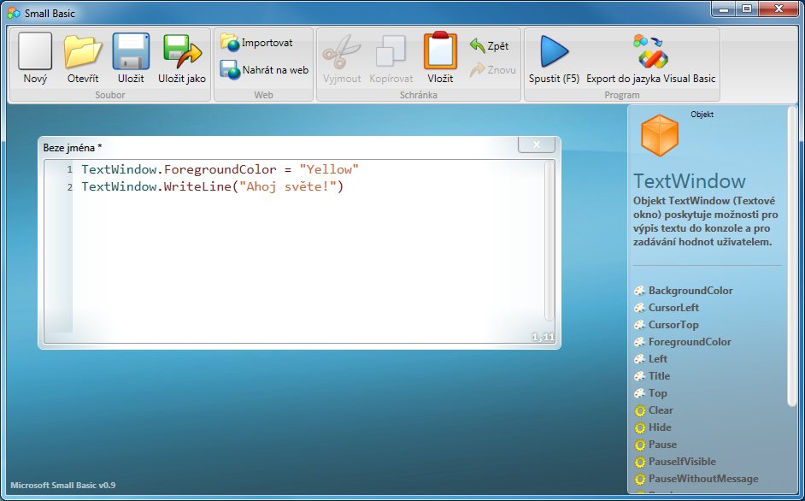
Obrázek 5 – Přidání barev
Když spustíte program výše, zjistíte, že vypíše stejnou frázi „Ahoj světe!“ do textového okna, ale vypíše ji žlutě místo šedě jako dřív.
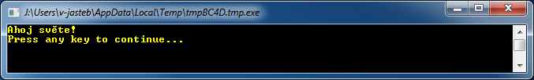
Obrázek 6 – Žlutá barva
Všimněte si nového příkazu, který jsme přidali do původního programu. Používá nové slovo, ForegroundColor (barva popředí), za kterým je znak rovná se a hodnota „Yellow“ (žlutá). To znamená, že jsme přiřadili „Yellow“ do ForegroundColor. Rozdíl mezi ForegroundColor a operací WriteLine je, že ForegroundColor nemá žádné vstupy ani nepotřebuje žádné závorky. Místo toho bylo následováno znakem rovná se a slovem. ForegroundColor definujeme jako vlastnost objektu TextWindow. Zde je seznam hodnot, které je možné přiřadit vlastnosti ForegroundColor. Zkuste nahradit „Yellow“ některou z následujících (bez slov v závorkách, to jsou pouze překlady) a podívejte se, co se stane – nezapomeňte na uvozovky, ty jsou zde vyžadovány.

Black (černá)
Blue (modrá)
Cyan (azurová)
Gray (šedá)
Green (zelená)
Magenta (růžová)
Red (červená)
White (bílá)
Yellow (žlutá)
DarkBlue
DarkCyan
DarkGray
DarkGreen
DarkMagenta
DarkRed
DarkYellow

Kapitola 3

Úvod do proměnných

Použití proměnných v našem programu
Nebylo by hezké, kdyby náš program řekl „Ahoj “ se jménem uživatele, místo obecného „Ahoj světe!“? K tomu se nejdřív musíme uživatele zeptat na jméno, někde jej uložit a pak vypsat „Ahoj“ s jeho jménem. Ukažme si, jak to můžeme udělat:
TextWindow.Write("Napište své jméno: ")
jmeno = TextWindow.Read()
TextWindow.WriteLine("Ahoj " + jmeno)
Když napíšete a spustíte tento program, uvidíte něco jako:
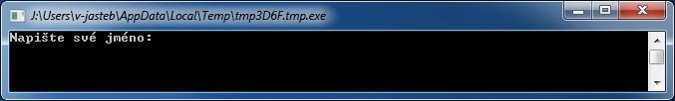
Obrázek 7 – Dotaz na jméno uživatele
A když napíšete své jméno a stisknete Enter, uvidíte následující výstup:
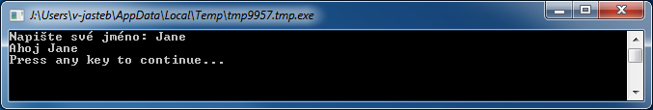
Obrázek 8 - Pozdrav
Teď, když spustíte program znovu, budete znovu dotázáni na tu samou otázku. Můžete napsat jiné jméno a počítač vypíše Ahoj s tímto jménem (bohužel nebude skloňované, to nejde).

Analýza programu
V programu, který jste právě spustili, mohl následující řádek upoutat vaši pozornost:
jmeno = TextWindow.Read()
Read() (načíst) vypadá podobně jako WriteLine() (vypsat a odřádkovat), ale bez vstupů. Je to operace, která říká počítači, aby počkal, až uživatel něco napíše a stiskne enter. Jak jednou stiskne enter, vezme to, co uživatel napsal a vrátí se k programu. Cokoliv uživatel napíše, se uloží do proměnné nazvané jmeno. Proměnná je místo, kam můžete dočasně ukládat hodnoty a použít je později. V řádku výše bylo jmeno použito pro uložení jména uživatele.
Write, stejně jako WriteLine, je jiná operace pro textové okno. Write (vypsat) vám umožní něco napsat, ale neodřádkuje se - následující text bude na stejném řádku jako ten aktuální.
Další řádek je také zajímavý:
TextWindow.WriteLine("Ahoj " + jmeno)
Zde použijeme hodnotu uloženou v naší proměnné jmeno. Vezmeme hodnotu ve jmeno, přidáme ji za „Ahoj“ a vypíšeme do textového okna.
Jak je jednou proměnná nastavena, můžete ji znovu použít, kolikrát chcete. Například můžete udělat následující:
TextWindow.Write("Napište své jméno: ")
jmeno = TextWindow.Read()
TextWindow.Write("Ahoj " + jmeno + "! ")
TextWindow.WriteLine("Jak to jde, " + jmeno + "?")
A uvidíte následující výstup:
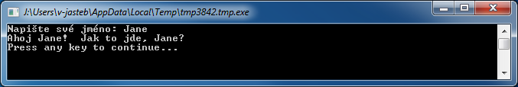
Obrázek 9 – Opakované použití proměnné

Hraní si s čísly
Všimněte si, že čísla kolem sebe nemají uvozovky. Pro čísla nejsou uvozovky nutné. Potřebujete je pouze, pokud chcete použít text.
Právě jsme viděli, jak můžete použít proměnné k uložení jména uživatele. V následujících několika programech uvidíme, jak můžeme ukládat a manipulovat s čísly v proměnných. Začněme s velmi jednoduchým programem:
cislo1 = 10
cislo2 = 20
cislo3 = cislo1 + cislo2
TextWindow.WriteLine(cislo3)

Když tento program spustíte, uvidíte následující výstup:
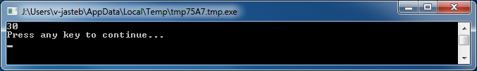
Obrázek 10 – Sčítání dvou čísel
Na prvním řádku programu přiřazujete proměnné cislo1 hodnotu 10. A ve druhém řádku přiřazujete proměnné cislo2 hodnotu 20. Ve třetím řádku sčítáte cislo1 a cislo2 a výsledek ukládáte do cislo3. Takže v tomto případě bude mít cislo3 hodnotu 30. A to se vypsalo do textového okna.
Teď zkusme program trochu modifikovat a uvidíme výsledek:
cislo1 = 10
cislo2 = 20
cislo3 = cislo1 * cislo2
TextWindow.WriteLine(cislo3)
Program vynásobí cislo1 a cislo2 a výsledek uloží do cislo3. Toto bude výsledek:
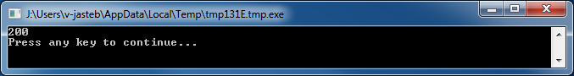
Obrázek 11 – Násobení dvou čísel
Podobně můžete odečítat nebo dělit. Zde je odečítání:
cislo3 = cislo1 - cislo2
Symbol pro dělení je lomítko „/“. Program bude vypadat takto.:
cislo3 = cislo1 / cislo2
A výsledek dělení bude:
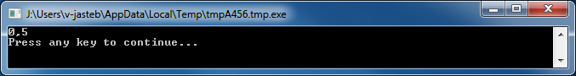
Obrázek 12 – Dělení dvou čísel

Jednoduchý převaděč teplot
V následujícím programu použijeme vzorec $℃=\frac{5(℉-32)}{9}$ k převodu ze stupňů Fahrenheita na stupně Celsia.
Nejdříve dostaneme od uživatele teplotu v °F a uložíme ji do proměnné. Existuje speciální operace, která nám umožní načítat čísla od uživatele - TextWindow.ReadNumber (načíst číslo).
TextWindow.Write("Zadejte teplotu v °F: ")
fahr = TextWindow.ReadNumber()
Když máme teplotu ve stupních Fahrenheita uloženou v proměnné, můžeme ji takto převést do stupňů Celsia:
celsius = 5 * (fahr - 32) / 9
Závorky řeknou počítači, aby nejdříve spočítal fahr – 32 a poté zbytek. Vše, to potom musíme udělat, je vypsat výsledek uživateli. Výsledkem bude tento program:
TextWindow.Write("Zadejte teplotu v °F: ")
fahr = TextWindow.ReadNumber()
celsius = 5 * (fahr - 32) / 9
TextWindow.WriteLine("Teplota v °C je " + celsius)
A výsledkem bude:
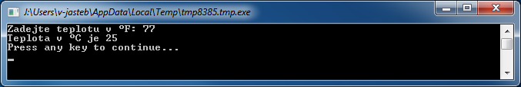
Obrázek 13 – Převod teploty

Kapitola 4

Podmínky a větvení
Zpět k prvnímu programu. Nebylo by skvělé místo obecného Ahoj světe říct Dobré ráno světe nebo Dobrý večer světe v závislosti na denní době? Náš příští program vypíše Dobré ráno světe, pokud je méně než 12 hodin a Dobrý večer světe pokud je víc než 12 hodin.
If (Clock.Hour < 12) Then
TextWindow.WriteLine("Dobré ráno, světe")
EndIf
If (Clock.Hour >= 12) Then
TextWindow.WriteLine("Dobrý večer, světe")
EndIf
V závislosti na tom, kdy program spustíte, uvidíte následující výstup:
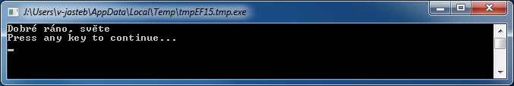
Obrázek 14 – Dobré ráno, světe
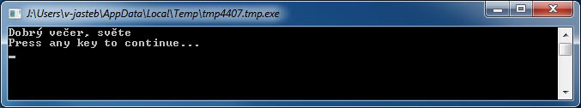
Obrázek 15 – Dobrý večer, světe
Analyzujme první tři řádky programu. Už jste jistě zjistili, že říkají počítači, aby vypsal „Dobré ráno, světe“, pokud je Clock.Hour menší než 12. Slova If (když), Then (potom) a Endif (konec když) jsou speciální slova, kterým počítač rozumí. Slovo If je vždy následováno podmínkou, která je v tomto případě (Clock.Hour < 12). Pamatujte si, že závorky jsou nutné, aby počítač rozuměl vašim záměrům. Podmínka je následována slovem Then a operací k vykonání. Na konci operace je vždy EndIf. Toto říká počítači, že podmíněná konstrukce je u konce.
Mezi Then a EndIf může být víc než jedna operace a počítač je všechny vykoná, pokud podmínka platí. Například můžete napsat něco jako toto:
V jazyce Small Basic můžete použít objekt Clock (hodiny) pro přístup k aktuálnímu datu a času. Obsahuje vlastnosti jako Day (den), Month (měsíc), Year (rok), Hour (hodina), Minute (minuta) Second (sekunda), atd.
If (Clock.Hour < 12) Then
TextWindow.Write("Dobré ráno. ")
TextWindow.WriteLine("Jaká byla snídaně?")
EndIf

Nebo
V programu na začátku kapitoly jste si mohli všimnout, že druhá podmínka je poněkud zbytečná. Hodnota Clock.Hour může být menší než 12 nebo ne. Nemuseli jsme dělat druhé ověřování. V takovýchto případech můžeme zkrátit dva příkazy if..then..endif do jednoho za použití nového slova Else (nebo).
Kdybychom měli přepsat program, aby používal Else, vypadal by takto:
If (Clock.Hour < 12) Then
TextWindow.WriteLine("Dobré ráno světe")
Else
TextWindow.WriteLine("Dobrý večer světe")
EndIf
Tento program udělá úplně to samé jako ten předchozí, což nám přináší velmi důležitou lekci v programování:

V programování je obvykle mnoho způsobů jak udělat stejnou věc. Někdy dává jeden způsob větší smysl než ten druhý. Volba je na programátorovi. Jak budete psát více programů a získávat více zkušeností, začnete si všímat rozdílných technik a jejich výhod a nevýhod.

Odsazování
Ve všech příkladech můžete vidět, jak jsou příkazy mezi If, Else a EndIf odsazeny. Toto odsazování není nutné. Počítač bez nich programu snadno porozumí. Nicméně, pomáhají nám se lépe orientovat ve struktuře programu. Proto je většinou bráno jako dobrá praxe odsazovat příkazy mezi takovými bloky.

Sudé nebo liché
Teď, když umíme používat strukturu If..Then..Else..EndIf, napišme program, který pozná, zda je zadané číslo sudé nebo liché.
TextWindow.Write("Zadejte číslo: ")
cis = TextWindow.ReadNumber()
zbytek = Math.Remainder(cis, 2)
If (zbytek = 0) Then
TextWindow.WriteLine("Číslo je sudé")
Else
TextWindow.WriteLine("Číslo je liché")
EndIf
Když spustíte program, uvidíte podobný výstup:
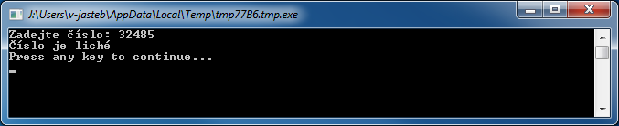
Obrázek 16 – Sudé nebo liché
V tomto programu jsme se setkali s novou užitečnou operací, Math.Remainder (zbytek). Jak jste si možná již všimli, Math.Remainder vydělí první číslo druhým a vrátí zbytek.

Větvení
Ve druhé kapitole jste se naučili, že počítač provádí jeden příkaz v jeden okamžik, vždy odshora dolů. Ale je tu speciální příkaz, který umožní skočit před jiný příkaz mimo pořadí. Podívejme se na následující program:
i = 1
start:
TextWindow.WriteLine(i)
i = i + 1
If (i < 25) Then
Goto start
EndIf
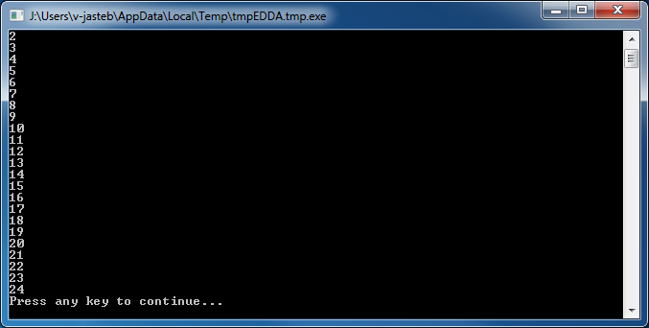
Obrázek 17 - Používání Goto
V programu výše jsme přiřadili hodnotu 1 do proměnné i. Poté jsme přidali nový příkaz, který končí dvojtečkou (:)
start:
Tomu se říká návěští. Návěští jsou jako záložky, kterým počítač rozumí. Můžete je pojmenovat, jak chcete a můžete použít tolik návěští, kolik chcete, jen musí být každé pojmenované jinak.
Další zajímavý příkaz je tento:
i = i + 1
Toto řekne počítači, aby přidal 1 k proměnné i a přiřadil výsledek zpět do i. Takže pokud hodnota i byla na začátku 1, po tomto řádku bude 2.
A nakonec,
If (i < 25) Then
Goto start
EndIf
Toto je část, která říká počítači, že pokud hodnota i je menší než 25, má začít spouštět příkazy od návěští start.

Nekonečné spouštění
Za použití příkazu Goto můžete nechat počítač něco opakovat, kolikrát chcete. Například můžete vzít program zjišťující sudé nebo liché číslo, upravit ho jako níže a program poběží navždy. Můžete jej zastavit kliknutím na tlačítko Zavřít (X) v pravém horním rohu okna.
zacatek:
TextWindow.Write("Zadejte číslo: ")
cis = TextWindow.ReadNumber()
zbytek = Math.Remainder(cis, 2)
If (zbytek = 0) Then
TextWindow.WriteLine("Číslo je sudé")
Else
TextWindow.WriteLine("Číslo je liché")
EndIf
Goto zacatek
Obrázek 18 – Sudé nebo liché běžící navždy
Kapitola 5

Cykly

For cyklus
Vezměme si program, který jsme napsali v předchozí kapitole.
i = 1
start:
TextWindow.WriteLine(i)
i = i + 1
If (i < 25) Then
Goto start
EndIf
Tento program vypisuje čísla od 1 do 24 popořadě. Tento proces zvyšování proměnné je v programování tak běžný, že programovací jazyky většinou poskytují snazší metodu, jak toto řešit. Program nahoře je stejný jako program dole:
For i = 1 To 24
TextWindow.WriteLine(i)
EndFor
A výsledek je:
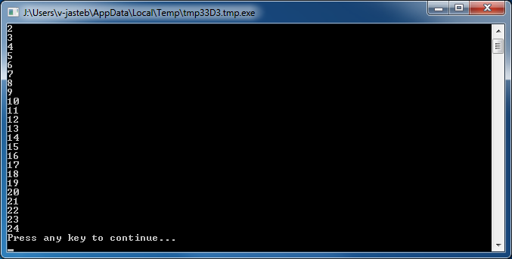
Obrázek 19 – Používání For cyklu
Všimněte si, že jsme zmenšili 7řádkový program na 3řádkový a stále dělá to samé! Pamatujete, jak jsme říkali, že je většinou několik způsobů, jak udělat tu samou věc? Toto je skvělý příklad.
For..EndFor se nazývá cyklus. Umožní vám vzít proměnnou, dát jí počáteční a konečnou hodnotu a nechat počítač zvyšovat proměnnou za vás. Pokaždé když počítač hodnotu zvýší, spustí příkazy mezi For a EndFor.
Ale pokud byste chtěli, aby se proměnná zvyšovala o 2 namísto o 1 – jako byste řekli, že chcete vypsat všechna lichá čísla mezi 1 a 24 – můžete k tomu využít také tento cyklus.
For i = 1 To 24 Step 2
TextWindow.WriteLine(i)
EndFor
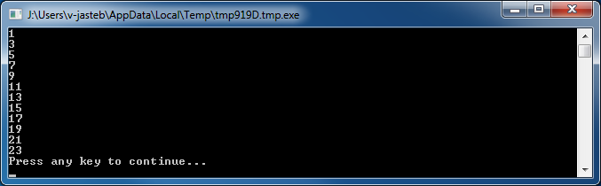
Obrázek 20 – Pouze lichá čísla
Step 2 říká počítači, že má zvyšovat hodnotu i o 2 namísto 1. Použitím Step můžete určit, jakýkoliv přírůstek chcete. Dokonce můžete zadat zápornou hodnotu a počítač bude počítat pozpátku, jako v příkladu níže:
For i = 10 To 1 Step -1
TextWindow.WriteLine(i)
EndFor
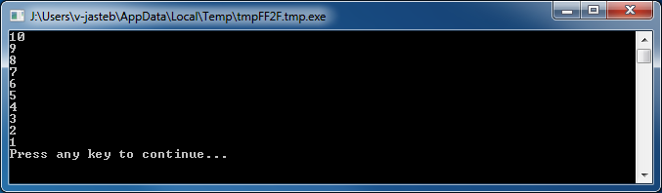
Obrázek 21 – Počítání pozpátku

While cyklus
While cyklus je další metoda, která je užitečná hlavně pokud není znám počet opakování. Zatímco For cyklus běží po určený počet kroků, While cyklus běží, dokud daná podmínka platí. V příkladu níže dělíme číslo dvěma, dokud je výsledek větší než 1.
cislo = 100
While (cislo > 1)
TextWindow.WriteLine(cislo)
cislo = cislo / 2
EndWhile
Obrázek 22 – Dělení čísla dvěma
V programu výše jsme přiřadili hodnotu 100 do proměnné cislo a while cyklus běží, dokud je toto číslo větší než 1. Uvnitř cyklu vypisujeme číslo a poté jej dělíme dvěma. Jak jsme očekávali, výsledkem tohoto programu jsou čísla, která jsou zmenšována o polovinu.
Bylo by velmi těžké napsat tento program s použitím For cyklu, protože nevíme, kolikrát bude cyklus běžet. S while cyklem je snadné zkontrolovat podmínku a požádat počítač, aby buď v cyklu pokračoval, nebo skončil.
Bude zajímavé všimnout si, že každý while cyklus může být rozbalen do příkazů If..Then. Například program nahoře může být přepsán na program dole s naprosto stejným výsledkem.

cislo = 100
start:
TextWindow.WriteLine(cislo)
cislo = cislo / 2

If (cislo > 1) Then
Goto start
EndIf
Ve skutečnosti počítač vnitřně přepisuje každý While cyklus do příkazů, které používají If..Then s jedním nebo více Goto příkazy.
Kapitola 6

Práce s grafikou
Ve všech čtyřech příkladech jsme používali textové okno, abychom vysvětlili prvky jazyka Small Basic. Nicméně Small Basic disponuje sadou grafických prvků, které začneme v této kapitole probírat.

Představení GraphicsWindow
Stejně jako nám textové okno umožnilo pracovat s textem a čísly, Small Basic také poskytuje GraphicsWindow (grafické okno), které můžeme použít ke kreslení věcí. Začněme se zobrazením grafického okna.
GraphicsWindow.Show()
Když spustíte tento program, zjistíte, že namísto obvyklého černého textového okna získáte bílé okno jako to níže zobrazené. Teď se s tímto oknem nedá moc dělat. Ale bude to to hlavní okno, se kterým budeme v této kapitole pracovat. Můžete jej zavřít kliknutím na tlačítko „X“ v pravém horním rohu okna.
Obrázek 23 – prázdné grafické okno

Nastavení grafického okna
Grafické okno vám umožní přizpůsobit svůj vzhled vašim požadavkům. Můžete změnit nadpis, pozadí a velikost. Pojďme dál a změňte to, abychom se s tímto oknem seznámili.
GraphicsWindow.BackgroundColor = "SteelBlue"
GraphicsWindow.Title = "Mé grafické okno"
GraphicsWindow.Width = 320
GraphicsWindow.Height = 200
GraphicsWindow.Show()
Zde je obrázek toho, jak přizpůsobené grafické okno vypadá. Můžete změnit barvu pozadí na jednu z mnoha variant vypsaných v Příloze B. Pohrajte si s těmito vlastnostmi, abyste viděli, jak se změní vzhled okna.
Obrázek 24 – Vlastní grafické okno

Kreslení čar
Jak jednou máme grafické okno, můžeme na ně kreslit tvary, text a dokonce obrázky. Začněme s kreslením nějakých jednoduchých tvarů. Zde je program, který nakreslí několik čar do grafického okna.
GraphicsWindow.Width = 200
GraphicsWindow.Height = 200
GraphicsWindow.DrawLine(10, 10, 100, 100)
GraphicsWindow.DrawLine(10, 100, 100, 10)
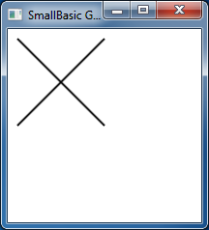
Obrázek 25 – Křížek
První dva řádky programu nastavují okno a další dva vykreslí křížek. První dvě čísla, která následují DrawLine (vykreslit čáru), určují počáteční x a y souřadnici a další dvě určují konečnou x a y souřadnici. Zajímavé je, že počátek souřadného systému (0,0) je v levém horním rohu okna.
Pokud se vrátíme zpět do programu, je zajímavé poznamenat, že Small Basic vám umožňuje upravovat vlastnosti čáry, jako barvu nebo tloušťku. Nejprve upravme barvu čar jako v programu níže.
GraphicsWindow.Width = 200
GraphicsWindow.Height = 200
GraphicsWindow.PenColor = "Green"
GraphicsWindow.DrawLine(10, 10, 100, 100)
GraphicsWindow.PenColor = "Gold"
GraphicsWindow.DrawLine(10, 100, 100, 10)
Obrázek 26 – Změna barvy čáry
Teď změňme i tloušťku. V programu níže ji změníme na 10 místo výchozí 1.
GraphicsWindow.Width = 200
GraphicsWindow.Height = 200
GraphicsWindow.PenWidth = 10
GraphicsWindow.PenColor = "Green"
GraphicsWindow.DrawLine(10, 10, 100, 100)
GraphicsWindow.PenColor = "Gold"
GraphicsWindow.DrawLine(10, 100, 100, 10)
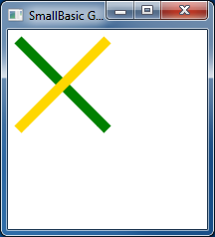
Místo používání názvů barev můžete použít webový kód barvy (#ČČZZMM). Například, #FF0000 určuje červenou, #FFFF00 žlutou a tak.
Obrázek 27 – Tlusté barevné čáry
PenWidth (šířka pera) a PenColor (barva pera) mění pero, se kterým jsou čáry kresleny. To ovlivní nejen čáry, ale i jakýkoliv tvar nakreslený poté, co jsou tyto vlastnosti změněny.
Použitím cyklů, které jsme se v předchozí kapitole naučili, můžeme snadno napsat program, který nakreslí několik čar s rostoucí šířkou pera.
GraphicsWindow.BackgroundColor = "Black"
GraphicsWindow.Width = 200
GraphicsWindow.Height = 160
GraphicsWindow.PenColor = "Blue"

For i = 1 To 10
GraphicsWindow.PenWidth = i
GraphicsWindow.DrawLine(20, i * 15, 180, i * 15)
endfor
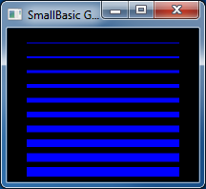
Obrázek 28 – Různé šířky pera
Zajímavá část tohoto programu je cyklus, ve kterém zvyšujeme PenWidth pokaždé, když je cyklus spuštěn a poté nakreslíme novou čáru pod tou starou.

Kreslení a vyplňování tvarů
Při kreslení tvarů jsou většinou dva typy operací pro každý tvar. Jsou to operace Draw (nakreslit) a Fill (vyplnit). Kreslící operace nakreslí okraj tvaru a vyplnění jej vybarví štětcem. Na příkladu níže jsou dva obdélníky, z nichž jeden je nakreslen červeným perem a druhý je vyplněn zeleným štětcem.
GraphicsWindow.Width = 400
GraphicsWindow.Height = 300

GraphicsWindow.PenColor = "Red"
GraphicsWindow.DrawRectangle(20, 20, 300, 60)

GraphicsWindow.BrushColor = "Green"
GraphicsWindow.FillRectangle(60, 100, 300, 60)
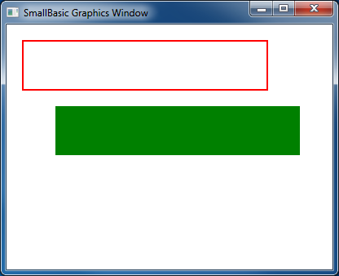
Obrázek 29 Kreslení a vyplnění
Abyste nakreslili nebo vyplnili obdélník, potřebujete čtyři čísla. První dvě reprezentují x a y souřadnice pro levý horní roh obdélníku. Třetí číslo určuje šířku a čtvrté výšku. Ve skutečnosti, to samé platí pro kreslení a vyplňování elips, jak je vidno v programu níže.
GraphicsWindow.Width = 400
GraphicsWindow.Height = 300

GraphicsWindow.PenColor = "Red"
GraphicsWindow.DrawEllipse(20, 20, 300, 60)

GraphicsWindow.BrushColor = "Green"
GraphicsWindow.FillEllipse(60, 100, 300, 60)
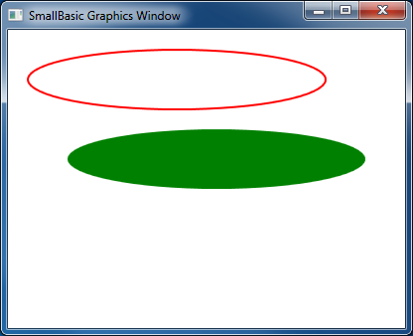
Obrázek 30 – Kreslení a vyplňování elips
Elipsy jsou pouze obecné případy kružnic. Pokud chcete kreslit kružnice, musíte zadat stejnou výšku a šířku.
GraphicsWindow.Width = 400
GraphicsWindow.Height = 300

GraphicsWindow.PenColor = "Red"
GraphicsWindow.DrawEllipse(20, 20, 100, 100)

GraphicsWindow.BrushColor = "Green"
GraphicsWindow.FillEllipse(100, 100, 100, 100)
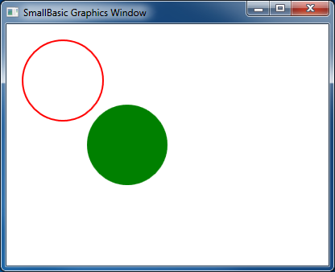
Obrázek 31 – Kružnice

Kapitola 7

Zábava s tvary
Teď se trochu pobavíme s tím, co jsme se již naučili. Tato kapitola obsahuje příklady, které ukazují některé zajímavé způsoby, jak kombinovat vše, co jste se již naučili, abyste vytvořili některé dobré programy.

Pyramida
Zde nakreslíme několik obdélníků s rostoucí velikostí.
GraphicsWindow.BackgroundColor = "Black"
GraphicsWindow.PenColor = "LightBlue"
GraphicsWindow.Width = 200
GraphicsWindow.Height = 200

For i = 1 To 100 Step 5
GraphicsWindow.DrawRectangle(100 - i, 100 - i, i * 2, i * 2)
EndFor
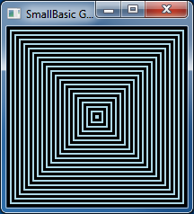
Obrázek 32 - Pyramida

Soustředné kružnice
Varianta předchozího programu kreslí kružnice namísto obdélníků.
GraphicsWindow.BackgroundColor = "Black"
GraphicsWindow.PenColor = "LightGreen"
GraphicsWindow.Width = 200
GraphicsWindow.Height = 200

For i = 1 To 100 Step 5
GraphicsWindow.DrawEllipse(100 - i, 100 - i, i * 2, i * 2)
EndFor
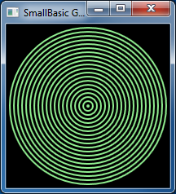
Obrázek 33 – Soustředné kružnice

Náhoda
Tento program použije operaci GraphicsWindow.GetRandomColor (získej náhodnou barvu), aby nastavil náhodné barvy štětce, a poté použije Math.GetRandomNumber (získej náhodné číslo), aby nastavil x a y souřadnici pro kruhy. Tyto dvě operace mohou být zajímavými způsoby kombinovány k vytváření zajímavých programů, které při každém spuštění dají jiný výsledek.
GraphicsWindow.BackgroundColor = "Black"
For i = 1 To 1000
GraphicsWindow.BrushColor = GraphicsWindow.GetRandomColor()
x = Math.GetRandomNumber(640)
y = Math.GetRandomNumber(480)
GraphicsWindow.FillEllipse(x, y, 10, 10)
EndFor
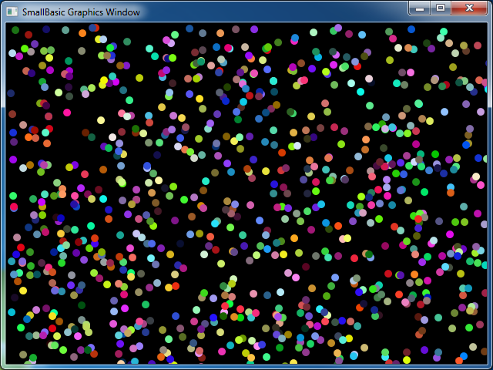
Obrázek 34 – Náhoda

Fraktály
Následující program nakreslí jednoduchý trojúhelníkový fraktál za použití náhodných čísel. Fraktál je geometrický tvar, který může být rozdělen na části, z nichž každá se přesně podobá původnímu tvaru. V tomto případě, tento program nakreslí stovky trojúhelníků, z nichž každý se bude podobat výchozímu trojúhelníku. A až program po několik vteřin poběží, můžete vidět, jak se trojúhelníky pomalu skládají z teček. Samotná logika je na vysvětlení dost složitá.
GraphicsWindow.BackgroundColor = "Black"
x = 100
y = 100

For i = 1 To 100000
r = Math.GetRandomNumber(3)
ux = 150
uy = 30
If (r = 1) then
ux = 30
uy = 1000
EndIf

If (r = 2) Then
ux = 1000
uy = 1000
EndIf

x = (x + ux) / 2
y = (y + uy) / 2

GraphicsWindow.SetPixel(x, y, "LightGreen")
EndFor
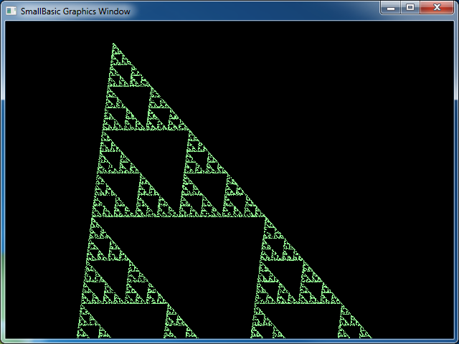
Obrázek 35 – Trojúhelníkový fraktál
Když chcete opravdu vidět, jak tečky pomalu formují fraktál, můžete do cyklu přidat operaci Program.Delay (počkat). Tato operace si vezme číslo, které určuje, kolik milisekund se má počkat. Zde je upravený program s tučně vyznačeným změněným řádkem.
GraphicsWindow.BackgroundColor = "Black"
x = 100
y = 100

For i = 1 To 100000
r = Math.GetRandomNumber(3)
ux = 150
uy = 30
If (r = 1) then
ux = 30
uy = 1000
EndIf

If (r = 2) Then
ux = 1000
uy = 1000
EndIf

x = (x + ux) / 2
y = (y + uy) / 2

GraphicsWindow.SetPixel(x, y, "LightGreen")
Program.Delay(2)
EndFor
Zvýšení čísla program zpomalí. Experimentujte s čísly, abyste viděli, které vám bude nejvíce sedět.
Další změna, kterou můžete udělat, je zaměnit následující řádek:
GraphicsWindow.SetPixel(x, y, "LightGreen")
za
barva = GraphicsWindow.GetRandomColor()
GraphicsWindow.SetPixel(x, y, barva)
Tato změna způsobí, že program bude kreslit pixely náhodnými barvami.
Kapitola 8

Želví grafika

Logo
V 70. letech existoval velmi jednoduchý, ale užitečný programovací jazyk Logo, který byl používán několika vývojáři. Poté do něj kdosi přidal něco, čemu se říká „želví grafika“ a vymyslel „želvu“, která byla na obrazovce viditelná a odpovídala na příkazy jako Vpřed, Doprava, Doleva, atd. Pomocí želvy byli lidé schopni kreslit na obrazovku zajímavé tvary. Tímto se jazyk stal okamžitě přístupným a zajímavým pro lidi všech generací a způsobilo to jeho širokou popularitu v 80. letech.
Small Basic přichází s objektem Turtle (želva) s mnoha příkazy. V této kapitole budeme používat želvu ke kreslení grafiky na obrazovku.

Želva
Nejdříve musíme želvu zobrazit na obrazovce. K tomu stačí jediný řádek programu.
Turtle.Show()
Když spustíte tento program, zobrazí se bílé okno, stejné jako jsme viděli v jedné předchozí kapitole, až na to, že toto má ve svém středu želvu. Tato želva bude následovat naše instrukce a kreslit, co budeme chtít.
Obrázek 36 – Želva je viditelná

Pohyb a kreslení
Jeden z příkazů, kterým želva rozumí, je Move (pohyb). Tato operace vezme za vstup číslo. Toto číslo řekne želvě, jak daleko se má pohnout. V příkladu níže jí řekneme, aby se pohnula o 100 pixelů.
Turtle.Move(100)
Když spustíte tento program, můžete vidět, jak se želva pomalu pohybuje o 100 pixelů kupředu. Jak se pohybuje, můžete si všimnout čáry, kterou za sebou zanechává. Až se přestane pohybovat, uvidíte něco jako na obrázku níže.
Pokud používáte operace s želvou, není nutné volat Show(). Želva se automaticky zobrazí, jakmile dostane nějakou instrukci.
Obrázek 37 – Pohyb o sto pixelů

Kreslení čtverce
Čtverec má dvě strany, dvě vodorovné a dvě svislé. Abychom jej nakreslili, musíme být schopni přimět želvu nakreslit čáru, otočit se doprava a to celé opakovat, dokud nebude čtverec hotov. Pokud bychom toto přeložili do programu, vypadal by takto:
Turtle.Move(100)
Turtle.TurnRight()
Turtle.Move(100)
Turtle.TurnRight()
Turtle.Move(100)
Turtle.TurnRight()
Turtle.Move(100)
Turtle.TurnRight()
Když spustíte tento program, uvidíte želvu kreslit čtverec a výsledek bude vypadat jako obrázek níže.
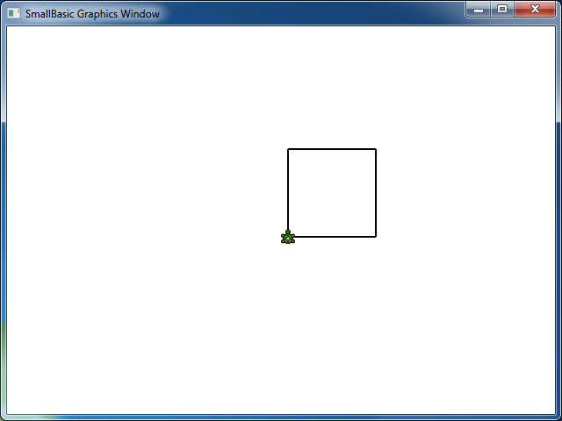
Obrázek 38 – Želva kreslící čtverec
Bude zajímavé uvědomit si, že spouštíme pořád dokola dvě samé instrukce – čtyřikrát za sebou. A už jsme se naučili, že tyto opakující se příkazy mohou být spuštěny za pomoci cyklů. Takže, vezmeme program výše a upravíme ho, aby používal cyklus For..EndFor, a dostaneme mnohem jednodušší program.
For i = 1 To 4
Turtle.Move(100)
Turtle.TurnRight()
EndFor

Změna barev
Želva kreslí na úplně stejné grafické okno, které jsme viděli v předchozí kapitole. To znamená, že všechny operace, které jsme se v předchozí kapitole naučili, jsou zde stále platné. Například, následující program nakreslí čtverec s každou stranou jinak barevnou.
For i = 1 To 4
GraphicsWindow.PenColor = GraphicsWindow.GetRandomColor()
Turtle.Move(100)
Turtle.TurnRight()
EndFor
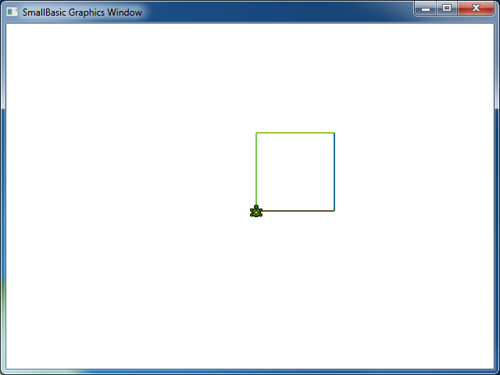
Obrázek 39 – Změna barvy

Kreslení komplexnějších tvarů
Želva má kromě TurnRight (otočit doprava) a TurnLeft (otočit doleva) ještě operaci Turn (otočit). Tato operace má jeden vstup, který určuje úhel rotace. Použitím této operace je možné nakreslit jakýkoliv mnohoúhelník. Následující program nakreslí hexagon (pravidelný šestiúhelník).
For i = 1 To 6
Turtle.Move(100)
Turtle.Turn(60)
EndFor
Vyzkoušejte tento program, abyste viděli, že opravdu vykreslí šestiúhelník. Všimněte si, že když úhel mezi stranami je 60 stupňů, použijete Turn(60). Úhel mezi stranami pravidelného mnohoúhelníku můžeme získat vydělením 360 počtem stran. S touto informací a za použití proměnných můžeme snadno napsat celkem obecný program pro kreslení mnohoúhelníků.
strany = 12

delka = 400 / strany
uhel = 360 / strany

For i = 1 To strany
Turtle.Move(delka)
Turtle.Turn(uhel)
EndFor
Tímto programem můžete nakreslit jakýkoliv mnohoúhelník modifikací proměnné strany. Zadáním 4 dostaneme čtverec. Zadáním dostatečně velkého čísla, řekněme 50, dostaneme tvar nerozeznatelný od kružnice.
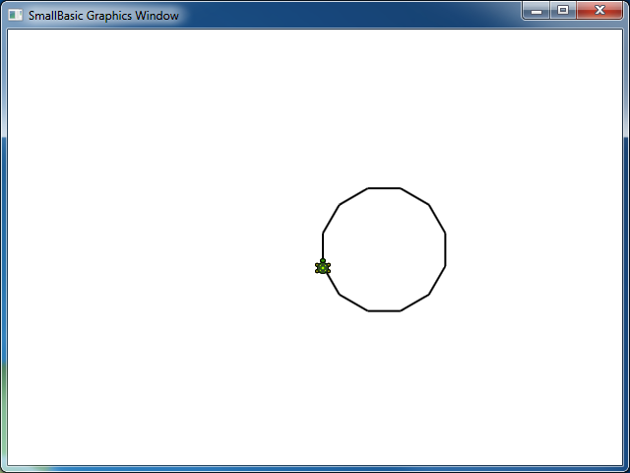
Obrázek 40 – Kreslení dvanáctiúhelníku
Za použití techniky, kterou jsme se právě naučili, můžeme přimět želvu kreslit několik kružnic, pokaždé s mírným otočením, což vyústí v zajímavý výstup.
strany = 50
delka = 400 / strany
uhel = 360 / strany

Turtle.Speed = 9

For j = 1 To 20
For i = 1 To strany
Turtle.Move(delka)
Turtle.Turn(uhel)
EndFor
Turtle.Turn(18)
EndFor
Program výše má dva For..EndFor cykly, jeden v druhém. Vnitřní cyklus (i=1 to strany) je podobný polygonovému programu a je odpovědný za kreslení kružnice. Vnější cyklus (j=1 to 20) je odpovědný za otočení želvy o malý kousek po každé kružnici, která byla nakreslena. Toto řekne želvě, že má nakreslit 20 kružnic. Když to spojíme dohromady, dostaneme velmi zajímavý vzorek, jako ten níže zobrazený.
V programu výše jsme želvu zrychlili nastavením Speed (rychlost) na 9. Tuto vlastnost můžete nastavit na hodnotu mezi 1 a 10, aby se želva pohybovala tak rychle, jak chcete.

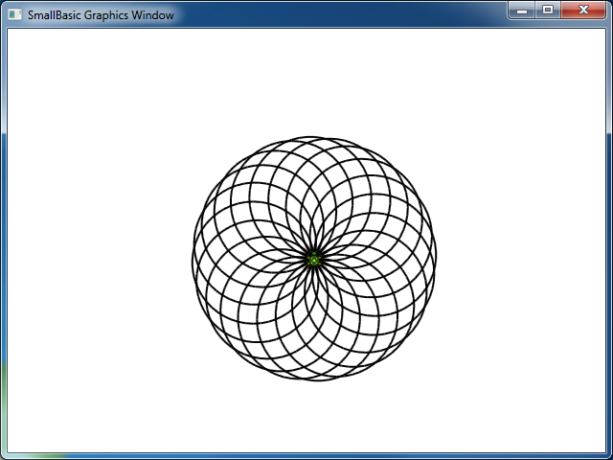
Obrázek 41 – Chození v kruzích

Přerušování kreslení
Želvě můžete zakázat kreslit zavoláním operace PenUp (zvednout pero). Toto vám umožní přesunout želvu kamkoli na obrazovku bez kreslení. Zavoláním PenDown (položit pero) začne želva opět kreslit. Toto může být použito k některým zajímavým efektům, jako například čárkované čáry. Zde je program, který nakreslí čárkovaný mnohoúhelník.
strany = 6

delka = 400 / strany
uhel = 360 / strany

For i = 1 To strany
For j = 1 To 6
Turtle.Move(delka / 12)
Turtle.PenUp()
Turtle.Move(delka / 12)
Turtle.PenDown()
EndFor
Turtle.Turn(uhel)
EndFor
Tento program má opět dva cykly. Vnitřní nakreslí jednu čárkovanou čáru, zatímco ten vnější určuje, kolik čar se má nakreslit. V našem případě jsme použili 6 pro proměnnou strany, takže jsme dostali čárkovaný šestiúhelník, jak je ukázáno níže.
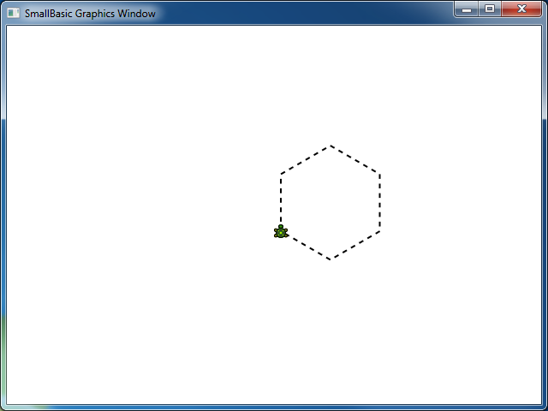
Obrázek 42 – Zvedání a pokládání pera
Kapitola 9

Podprogramy
Při psaní programů se často dostaneme do situací, kdy budeme muset spouštět stále stejný shluk příkazů. V takových případech by pravděpodobně nemělo smysl opisovat několikrát stále stejné příkazy. Tehdy se hodí podprogramy.
Podprogram je část kódu uvnitř většího programu, která obvykle dělá něco velmi specifického a může být zavolána odkudkoliv z programu. Podprogramy jsou označeny jménem, které se píše po klíčovém slovu Sub a jsou ukončeny slovem EndSub. Například, následující kód reprezentuje podprogram, jehož název je VypisCas a vypisuje na obrazovku čas.
Sub VypisCas
TextWindow.WriteLine(Clock.Time)
EndSub
Dole je program, který obsahuje podprogram a volá jej z různých míst.
VypisCas()
TextWindow.Write("Zadejte své jméno: ")
jmeno = TextWindow.Read()
TextWindow.Write(jmeno + ", aktuální čas je: ")
VypisCas()

Sub VypisCas
TextWindow.WriteLine(Clock.Time)
EndSub
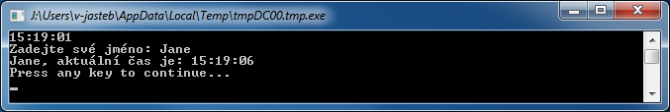
Obrázek 43 – Volání jednoduchého podprogramu
Podprogram spustíte zavoláním JmenoPodprogramu(). Jako obvykle, závorky „()“ jsou nutné, aby počítač věděl, že chcete spustit podprogram.
Pamatujte si, že můžete volat pouze podprogram z aktuálního programu. Nemůžete volat podprogram napsaný v jiném programu.

Výhody používání podprogramů
Jak jsme právě viděli, podprogramy pomáhají ke snížení množství kódu, který musíte napsat. Jak jednou napíšete podprogram VypisCas, můžete jej zavolat odkudkoliv z programu a vypsat aktuální čas.
Navíc, podprogramy vám pomáhají rozložit komplexní kód na menší části. Řekněme, že máte vyřešit složitou rovnici. Můžete napsat několik podprogramů, které řeší menší části celé rovnice. Poté můžete všechny výsledky spojit a dostat řešení celé rovnice.
Podprogramy také mohou pomoci v čitelnosti programu. Jinými slovy, pokud máte dobře pojmenované podprogramy pro běžně používané funkce programu, bude snazší váš program číst a porozumět mu. To je velmi důležité, pokud chcete rozumět cizímu programu nebo chcete, aby ostatní rozuměli vašemu programu. Někdy je to také dobré, pokud chcete přečíst svůj vlastní program, řekněme týden poté, co jste jej napsali.

Používání proměnných
Z podprogramu můžete přistoupit k jakékoliv proměnné z programu. Například, následující program načte dvě čísla a vypíše větší z nich. Všimněte si, že proměnná max se používá uvnitř i vně podprogramu.
TextWindow.Write("Zadejte první číslo: ")
cis1 = TextWindow.ReadNumber()
TextWindow.Write("Zadejte druhé číslo: ")
cis2 = TextWindow.ReadNumber()

NajdiMax()
TextWindow.WriteLine("Větší číslo je: " + max)

Sub NajdiMax
If (cis1 > cis2) Then
max = cis1
Else
max = cis2
EndIf
EndSub
Výstup programu bude vypadat takto:
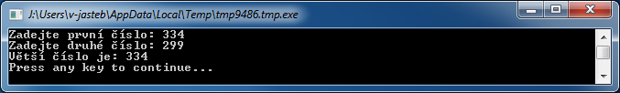
Obrázek 44 – Nejvyšší ze dvou čísel za pomoci podprogramu
Podívejme se na další příklad, který ilustruje použití podprogramů. Tentokrát použijeme grafický program, který spočítá mnoho bodů a bude je ukládat do proměnných x a y. Poté zavolá podprogram NakreslitKruhStredem, který nakreslí kruh při použití x a y jako střed.
GraphicsWindow.BackgroundColor = "Black"
GraphicsWindow.PenColor = "LightBlue"
GraphicsWindow.Width = 480
For i = 0 To 6.4 Step 0.17
x = Math.Sin(i) * 100 + 200
y = Math.Cos(i) * 100 + 200

NakreslitKruhStredem()
EndFor

Sub NakreslitKruhStredem
startX = x - 40
startY = y - 40

GraphicsWindow.DrawEllipse(startX, startY, 120, 120)
EndSub
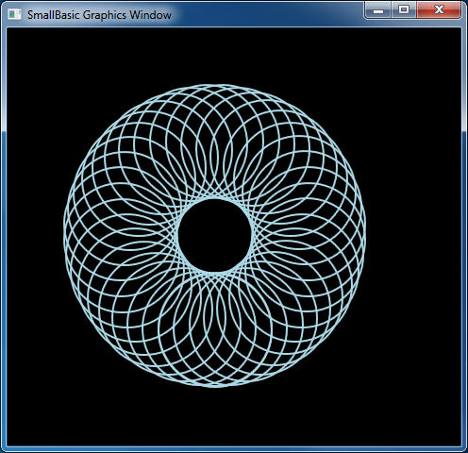
Obrázek 45 – Grafický příklad pro podprogramy

Volání podprogramů uvnitř cyklů
Někdy jsou podprogramy volány z cyklů, přičemž pokaždé jsou spuštěny ty samé příkazy, ale s jinými hodnotami v jedné nebo více proměnných. Například řekněme, že máme podprogram nazvaný ZkontrolujPrvocislo, který zjistí, jestli dané číslo je prvočíslo. Můžete napsat program, který nechá uživatele zadat hodnotu a poté zjistí, zda je to prvočíslo nebo ne. V následujícím programu to můžete vidět.
TextWindow.Write("Zadejte číslo: ")
i = TextWindow.ReadNumber()
jePrvocislo = "Ano"
ZkontrolujProvcislo()
If (jePrvocislo = "Ano") Then
TextWindow.WriteLine(i + " je prvočíslo")
Else
TextWindow.WriteLine(i + " není prvočíslo")
EndIf

Sub ZkontrolujPrvocislo
For j = 2 To Math.SquareRoot(i)
If (Math.Remainder(i, j) = 0) Then
jePrvocislo = "Ne"
Goto Konec
EndIf
Endfor
Konec:
EndSub
Podprogram ZkontrolujPrvocislo vezme hodnotu i a pokouší se ji dělit menšími čísly. Pokud číslo vydělí i a nezanechá zbytek, potom i není prvočíslo. V této chvíli podprogram nastaví hodnotu jePrvocislo na „Ne“ a skončí. Pokud číslo nebylo dělitelné ani jedním menším číslem, hodnota jePrvocislo zůstává „Ano“.
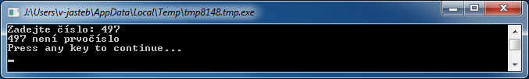
Obrázek 46 – Kontrola prvočísla
Teď, když máte podprogram, který otestuje, zda je číslo prvočíslo, můžete jej použít k vypsání všech prvočísel až do, řekněme, 100. Je opravdu snadné upravit program nahoře a přimět jej zavolat ZkontrolujPrvocislo uvnitř cyklu. Toto předá podprogramu jinou hodnotu pokaždé, když cyklus běží. Podívejme se, jak je to řešeno v příkladu níže.
For i = 3 To 100
jePrvocislo = "Ano"
ZkontrolujPrvocislo()
If (jePrvocislo = "Ano") Then
TextWindow.WriteLine(i)
EndIf
EndFor

Sub ZkontrolujPrvocislo
For j = 2 To Math.SquareRoot(i)
If (Math.Remainder(i, j) = 0) Then
jePrvocislo = "Ne"
Goto Konec
EndIf
Endfor
Konec:
EndSub
V programu výše je hodnota i aktualizována pokaždé, když cyklus běží. Uvnitř cyklu je zavolán podprogram ZkontrolujPrvocislo. Tento podprogram pak vezme hodnotu i a spočítá, zda je to prvočíslo. Výsledek je uložen v proměnné jePrvocislo, ke které potom přistupuje cyklus mimo podprogram. Hodnota i je potom vypsána, pokud se ukáže, že je to prvočíslo. A protože cyklus začíná od trojky a končí ve stovce, dostaneme seznam všech prvočísel mezi 3 a 100. Níže je výsledek programu.
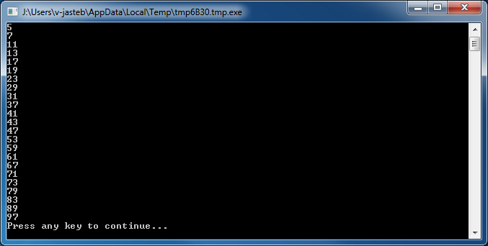
Obrázek 47 - Prvočísla

Kapitola 10

Pole
Nyní již dobře víte, jak se dají používat proměnné. A programování vás navíc stále baví. Nemáme pravdu?
Na chvíli se vraťme k prvnímu programu, který jsme napsali s využitím proměnných:
TextWindow.Write("Zadejte vaše jméno: ")
jmeno = TextWindow.Read()
TextWindow.WriteLine("Ahoj " + jmeno)
V tomto programu jsme přijali a uložili jméno uživatele v proměnné s názvem jmeno. Potom jsme řekli uživateli „Ahoj“. Nyní si představme, že máme více uživatelů – například 5. Jak lze uložit všechna jejich jména? Jeden ze způsobů vypadá takto:
TextWindow.Write("Uživateli 1, zadejte jméno: ")
jmeno1 = TextWindow.Read()
TextWindow.Write("Uživateli 2, zadejte jméno: ")
jmeno2 = TextWindow.Read()
TextWindow.Write("Uživateli 3, zadejte jméno: ")
jmeno3 = TextWindow.Read()
TextWindow.Write("Uživateli 4, zadejte jméno: ")
jmeno4 = TextWindow.Read()
TextWindow.Write("Uživateli 5, zadejte jméno: ")
jmeno5 = TextWindow.Read()

TextWindow.Write("Ahoj ")
TextWindow.Write(jmeno1 + ", ")
TextWindow.Write(jmeno2 + ", ")
TextWindow.Write(jmeno3 + ", ")
TextWindow.Write(jmeno4 + ", ")
TextWindow.WriteLine(jmeno5)
Po spuštění následujícího programu uvidíte tyto výsledky:
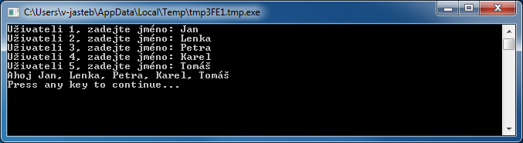
Obrázek 48 – Bez použití polí
Zcela jistě musí ale existovat lepší způsob, jak napsat takový program. Proč bychom se měli trápit opisováním stejného kódu pro každého nového uživatele, když počítače jsou velmi dobré v řešení úkolů, kde se něco opakuje? Řešení spočívá v možnosti uložit (a i zpětně načíst) více než jedno jméno uživatele použitím stejné proměnné. Hodit se bude cyklus For, se kterým jsme se seznámili dříve, a v tomto případě nám pomůžou i pole.

Co je pole?
Pole je speciální typ proměnné, která může mít v daném čase uloženu více než jednu hodnotu. Znamená to tedy, že místo vytvoření proměnných jmeno1, jmeno2, jmeno3, jmeno4 a jmeno5 pro uložení pěti jmen uživatelů můžeme jednoduše použít jmeno pro uložení daných jmen. Možnost, jak ukládat více hodnot, se skrývá v používání indexů. Například proměnná jmeno[1], jmeno[2], jmeno[3], jmeno[4] a jmeno[5] může každá uložit hodnotu. Čísla 1, 2, 3, 4 a 5 se nazývají indexy pole.
Ačkoli jmeno[1], jmeno[2], jmeno[3], jmeno[4] a jmeno[5] vypadají jako rozdílné proměnné, ve skutečnosti se jedná o jedinou proměnnou. Může vás zajímat, jaké to přináší výhody. Největší výhoda ukládání hodnot do pole je, že můžete určit index pomocí jiné proměnné – díky tomu můžete snadno přistupovat k polím uvnitř cyklů.
Nyní se podíváme, jak můžeme využít nové znalosti k přepsání stávajícího programu s použitím polí.
For i = 1 To 5
TextWindow.Write("Uživateli" + i + ", zadejte jméno: ")
jmeno[i] = TextWindow.Read()
EndFor

TextWindow.Write("Ahoj ")
For i = 1 To 5
TextWindow.Write(jmeno[i] + ", ")
EndFor
TextWindow.WriteLine("")
Program je nyní mnohem čitelnější. Podívejte se na tučně vyznačené řádky. První ukládá hodnotu do pole a druhý ji z pole načítá. Hodnota uložená v jmeno[1] nebude ovlivněná tím, co se uloží v jmeno[2]. Ve většině případů tedy můžete považovat jmeno[1] a jmeno[2] za dvě rozdílné proměnné se stejnou identitou.
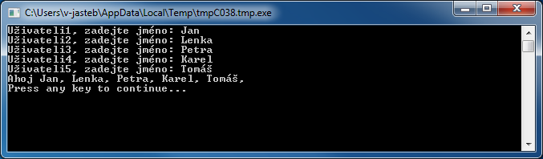
Obrázek 49 – Použití polí
Program výše dává téměř stejné výsledky jako ten bez použití polí, kromě čárky za jménem Tomáš. Můžeme to opravit přepsáním cyklu, který zobrazuje výstupy:
TextWindow.Write("Ahoj ")
For i = 1 To 5
TextWindow.Write(jmeno[i])
If i < 5 Then
TextWindow.Write(", ")
EndIf
EndFor
TextWindow.WriteLine("")

Indexování polí
Indexy pole nerozlišují malá a velká písmena – stejně jako běžné proměnné.
V předchozím programu jsme použili čísla jako indexy pro ukládání hodnot do pole a jejich získávání zpět. Ve skutečnosti nejsou indexy omezeny jen na čísla a v praxi je velmi užitečné používat i textové indexy. Například v následujícím programu se ptáme na některé informace o uživateli, ukládáme je a následně zobrazujeme ty údaje, které uživatele zajímají.
TextWindow.Write("Zadejte jméno: ")
uzivatel["jmeno"] = TextWindow.Read()
TextWindow.Write("Zadejte věk: ")
uzivatel["vek"] = TextWindow.Read()
TextWindow.Write("Zadejte město: ")
uzivatel["mesto"] = TextWindow.Read()
TextWindow.Write("Zadejte PSČ: ")
uzivatel["psc"] = TextWindow.Read()

TextWindow.Write("Jakou informaci chcete? ")
index = TextWindow.Read()
TextWindow.WriteLine(index + " = " + uzivatel[index])

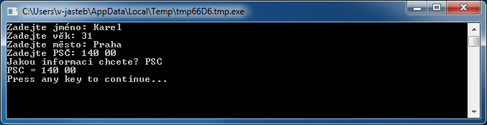
Obrázek 50 – Používání nečíselných indexů

Více než jeden rozměr
Řekněme, že chceme uložit jméno a telefonní číslo všech svých kamarádů a zároveň být schopni jejich telefonní číslo kdykoli zobrazit – něco jako telefonní seznam. Jak by šel takový program napsat?
V tomto případě jsou použity dvě sady indexů (také někdy nazývané jako rozměry pole). Řekněme, že každého kamaráda určíme pomocí přezdívky. Tu použijeme jako první index pole. Druhé indexy – jméno a telefonní číslo – nám pomohou získat skutečné jméno a telefonní číslo daného kamaráda.
Způsob ukládání dat bude vypadat následovně:
kamaradi["Rob"]["Jmeno"] = "Robert"
kamaradi["Rob"]["Telefon"] = "555-6789"

kamaradi["VJ"]["Jmeno"] = "Vijaye"
kamaradi["VJ"]["Telefon"] = "555-4567"

kamaradi["Ash"]["Jmeno"] = "Ashley"
kamaradi["Ash"]["Telefon"] = "555-2345"
Protože máme dva indexy v jednom poli kamaradi, toto pole se nazývá dvojrozměrné pole.
Jakmile máme napsán takovýto program, můžeme poté jako vstup použít přezdívku kamaráda a vypsat informace, které o něm máme uložené. Zde je celý program:
kamaradi["Rob"]["Jmeno"] = "Robert"
kamaradi["Rob"]["Telefon"] = "555-6789"

kamaradi["VJ"]["Jmeno"] = "Vijaye"
kamaradi["VJ"]["Telefon"] = "555-4567"

kamaradi["Ash"]["Jmeno"] = "Ashley"
kamaradi["Ash"]["Telefon"] = "555-2345"

TextWindow.Write("Zadejte přezdívku: ")
prezdivka = TextWindow.Read()

TextWindow.WriteLine("Jméno: " + kamaradi[prezdivka]["Jmeno"])
TextWindow.WriteLine("Telefon: " + kamaradi[prezdivka]["Telefon"])
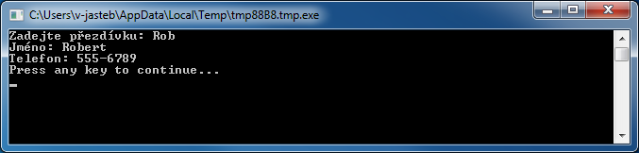
Obrázek 51 – Jednoduchý telefonní seznam

Použití polí pro reprezentaci mřížek
Vícerozměrná pole se často používají pro reprezentaci mřížek/tabulek. Mřížky mají řádky a sloupce, které krásně zapadají do koncepce dvojrozměrného pole. Jednoduchý program, který rozmisťuje čtverce do mřížky, je uveden níže:
radky = 8
sloupce = 8
rozmer = 40

For r = 1 To radky
For s = 1 To sloupce
GraphicsWindow.BrushColor = GraphicsWindow.GetRandomColor()
ctverce[r][s] = Shapes.AddRectangle(rozmer, rozmer)
Shapes.Move(ctverce[r][s], s * rozmer, r * rozmer)
EndFor
EndFor
Tento program přidává obdélníky a rozmisťuje je do mřížky 8x8. Kromě rozmisťování tento program také čtverce uchovává v poli. Díky tomu lze tyto čtverce sledovat a použít je znovu, když budou potřeba.
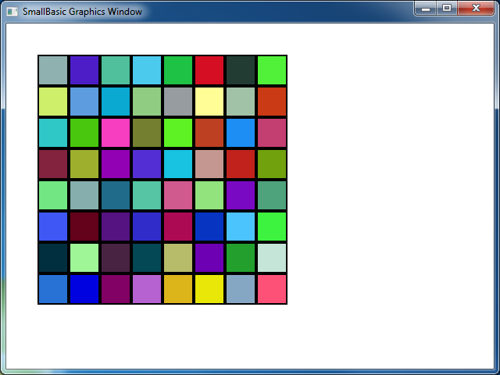
Obrázek 52 – Uspořádání čtverců do mřížky

Například přidání následujícího kódu na konec předchozího programu umožní tyto čtverce animovat z horního levého rohu.
For r = 1 To radky
For s = 1 To sloupce
Shapes.Animate(ctverce[r][s], 0, 0, 1000)
Program.Delay(300)
EndFor
EndFor
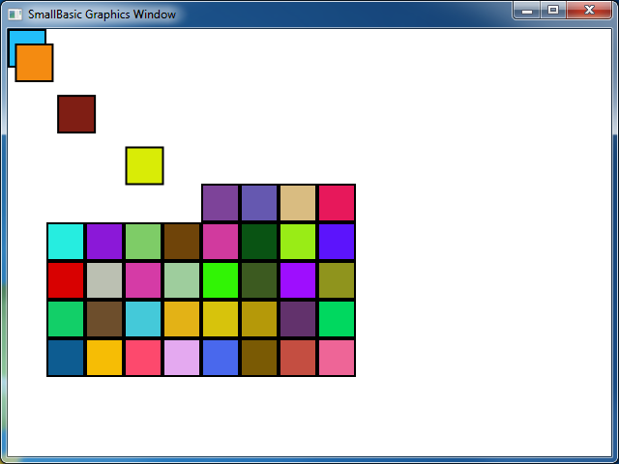
Obrázek 53 – Sledování pohybu čtverců

Kapitola 11

Události a interaktivita
V prvních dvou kapitolách jsme si představili objekty, které mají vlastnosti a operace. Kromě vlastností a operací mají některé objekty něco, čemu se říká události. Události jsou jako signály, které jsou spuštěny například jako odpověď na akce uživatele, jako pohyb nebo kliknutí myši. V jistém smyslu jsou události opakem operací. V případě operací je jako programátor zavoláte, pokud chcete, aby počítač něco udělal, zatímco v případě událostí vám počítač dá vědět, že se něco zajímavého stalo.

Proč jsou události užitečné?
Události jsou důležité pro interaktivitu programu. Pokud chcete, aby uživatel mohl ovlivňovat běh vašeho programu, použijete právě události. Řekněme, že píšete nějakou hru. Chcete přece, aby si uživatel mohl vybrat, jak bude hrát, ne? Pak přichází na řadu události – získáte uživatelský vstup z programu využívajícího události. Zdá se to těžké, ale nebojte se, ukážeme si velmi jednoduchý příklad, který vám pomůže porozumět, co události vlastně jsou a jak mohou být použity.
Níže je velmi jednoduchý program, který má pouze jeden příkaz a jeden podprogram. Tento podprogram využije operaci ShowMessage (zobraz zprávu) na objektu GraphicsWindow, aby uživateli zobrazil zprávu.
GraphicsWindow.MouseDown = OnMouseDown

Sub OnMouseDown
GraphicsWindow.ShowMessage("Kliknuli jste.", "Ahoj")
EndSub
Zajímavá část programu je řádek, kde přiřazujete název podprogramu události MouseDown (stisknutí tlačítka myši) objektu GraphicsWindow. Všimnete si, že MouseDown vypadá velmi podobně jako vlastnost – až na to, že místo hodnoty jí přiřazujeme podprogram. Toto je na událostech velmi zvláštní – pokud událost nastane, podprogram je zavolán automaticky. V tomto případě je podprogram OnMouseDown zavolán pokaždé, když uživatel klikne na grafické okno. Spusťte program a vyzkoušejte jej. Pokaždé, když kliknete na grafické okno, uvidíte zprávu jako na obrázku dole.
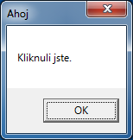
Obrázek 54 – Odpověď na událost
Toto je velmi užitečné a umožňuje vám vytvářet velmi kreativní a zajímavé programy.
Můžete modifikovat podprogram OnMouseDown, aby dělal jiné věci, než zobrazil okno se zprávou. Například, jako v programu níže, můžete kreslit velké modré tečky všude, kam uživatel klikne.
GraphicsWindow.BrushColor = "Blue"
GraphicsWindow.MouseDown = OnMouseDown

Sub OnMouseDown
x = GraphicsWindow.MouseX - 10
y = GraphicsWindow.MouseY - 10
GraphicsWindow.FillEllipse(x, y, 20, 20)
EndSub
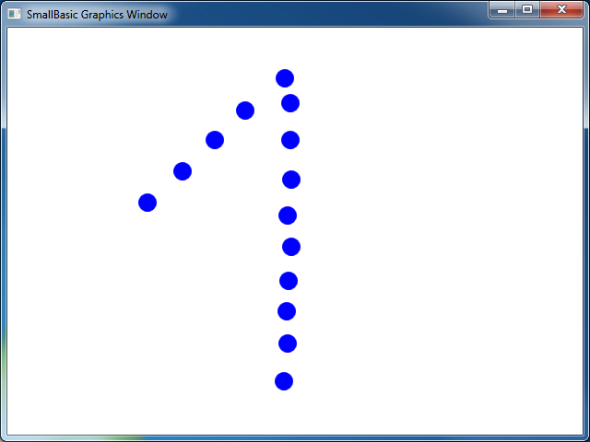
Obrázek 55 - Handling Mouse Down Event
Všimněte si, že program výše používá MouseX a MouseY, aby zjistil souřadnice myši. Můžeme to potom použít k nakreslení kruhu za použití souřadnicí myši jako středu kruhu.

Práce s více událostmi
Počet událostí, se kterými můžete pracovat, není omezen. Dokonce můžete mít jeden podprogram obsluhující více událostí. Nicméně jedné události můžete přiřadit pouze jeden podprogram. Pokud se pokusíte přiřadit dva podprogramy stejné události, ta druhá vyhraje.
Abychom si toto ilustrovali, vezmeme si předchozí příklad a přidejte podprogram, který bude obsluhovat stisknutí kláves. Tento podprogram změní barvu štětce, takže když potom kliknete, dostanete jinak barevnou tečku.
GraphicsWindow.BrushColor = "Blue"
GraphicsWindow.MouseDown = OnMouseDown
GraphicsWindow.KeyDown = OnKeyDown

Sub OnKeyDown
GraphicsWindow.BrushColor = GraphicsWindow.GetRandomColor()
EndSub

Sub OnMouseDown
x = GraphicsWindow.MouseX - 10
y = GraphicsWindow.MouseY - 10
GraphicsWindow.FillEllipse(x, y, 20, 20)
EndSub
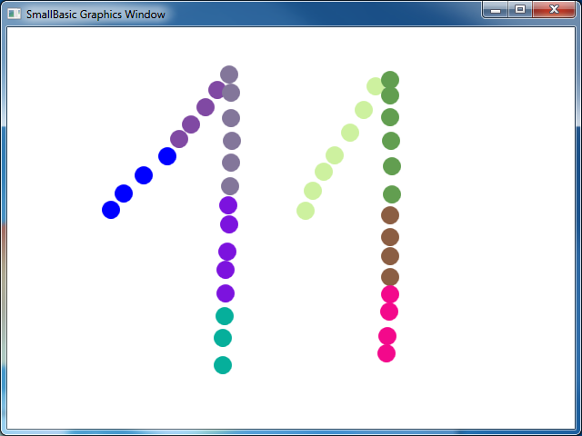
Obrázek 56 – Práce s více událostmi
Pokud jste spustili tento program a klikli, dostali jste modrou tečku. Teď, pokud stisknete klávesu a znova kliknete, dostanete jinak barevnou tečku. Když stisknete klávesu, podprogram OnKeyDown (stisknutí klávesy) se spustí, což změní barvu štětce na náhodnou. Poté, co kliknete, se nakreslí kruh, ovšem s náhodně zvolenou barvou.

Malování
Vyzbrojeni událostmi a podprogramy teď můžeme napsat program, který uživateli umožní kreslit na okno. Je to překvapivě jednoduché, pokud si problém rozložíme na menší části. Jako první krok napišme program, který uživateli umožní pohybovat myší kdekoliv po grafickém okně a bude za sebou zanechávat stopu.
GraphicsWindow.MouseMove = OnMouseMove

Sub OnMouseMove
x = GraphicsWindow.MouseX
y = GraphicsWindow.MouseY
GraphicsWindow.DrawLine(prevX, prevY, x, y)
prevX = x
prevY = y
EndSub
Nicméně pokud spustíte tento program, první čára vždy začíná z levého horního rohu okna (0,0). Tento problém můžeme vyřešit použitím události MouseDown a uložením hodnot prevX a prevY vždy, když událost nastane.
Také bychom chtěli, aby myš zanechávala stopu, pouze pokud uživatel drží tlačítko myši. Jinak by se čára kreslit neměla. Abychom tohoto chování docílili, použijeme vlastnost IsLeftButtonDown (je stisknuto levé tlačítko) objektu Mouse (myš). Tato vlastnost zjistí, zda je levé tlačítko stisknuté nebo ne. Pokud ano, nakreslíme čáru, pokud ne, přeskočíme ji.
GraphicsWindow.MouseMove = OnMouseMove
GraphicsWindow.MouseDown = OnMouseDown

Sub OnMouseDown
prevX = GraphicsWindow.MouseX
prevY = GraphicsWindow.MouseY
EndSub

Sub OnMouseMove
x = GraphicsWindow.MouseX
y = GraphicsWindow.MouseY
If (Mouse.IsLeftButtonDown) Then
GraphicsWindow.DrawLine(prevX, prevY, x, y)
EndIf
prevX = x
prevY = y
EndSub
Příloha A

Zábavné příklady

Želví fraktál
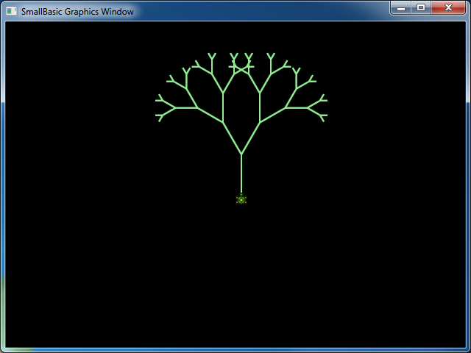
Obrázek 57 – Želva kreslící fraktál stromu

uhel = 30
delta = 10
vzdalenost = 60
Turtle.Speed = 9
GraphicsWindow.BackgroundColor = "Black"
GraphicsWindow.PenColor = "LightGreen"
KresliStrom()

Sub KresliStrom
If (vzdalenost > 0) Then
Turtle.Move(vzdalenost)
Turtle.Turn(uhel)

Stack.PushValue("vzdalenost", vzdalenost)
vzdalenost = vzdalenost - delta
KresliStrom()
Turtle.Turn(-uhel * 2)
KresliStrom()
Turtle.Turn(uhel)
vzdalenost = Stack.PopValue("vzdalenost")

Turtle.Move(-vzdalenost)
EndIf
EndSub

Fotografie z Flickru
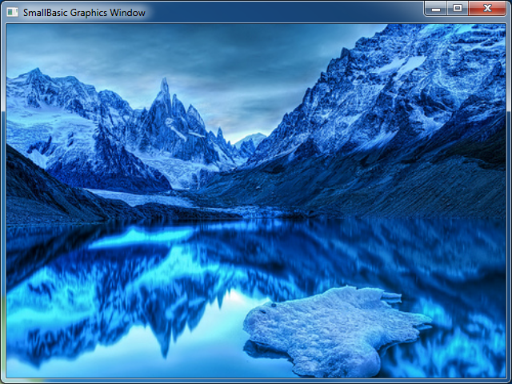
Obrázek 58 – Získávání obrázků z Flickru
GraphicsWindow.BackgroundColor = "Black"
GraphicsWindow.MouseDown = OnMouseDown

Sub OnMouseDown
obr = Flickr.GetRandomPicture("mountains, river")
GraphicsWindow.DrawResizedImage(obr, 0, 0, 640, 480)
EndSub

Dynamická změna pozadí
For i = 1 To 10
obr = Flickr.GetRandomPicture("mountains")
Desktop.SetWallPaper(obr)
Program.Delay(10000)
EndFor

Arkanoid
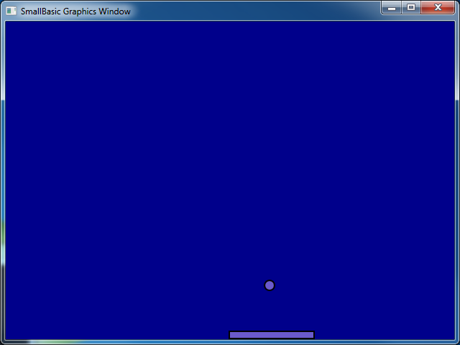
Obrázek 59 - Arkanoid
GraphicsWindow.BackgroundColor = "DarkBlue"
plosina = Shapes.AddRectangle(120, 12)
micek = Shapes.AddEllipse(16, 16)
GraphicsWindow.MouseMove = OnMouseMove

x = 0
y = 0
deltaX = 1
deltaY = 1

Nahoru:
x = x + deltaX
y = y + deltaY

gw = GraphicsWindow.Width
gh = GraphicsWindow.Height
If (x >= gw - 16 or x <= 0) Then
deltaX = -deltaX
EndIf
If (y <= 0) Then
deltaY = -deltaY
EndIf

padX = Shapes.GetLeft (plosina)
If (y = gh - 28 and x >= padX and x <= padX + 120) Then
deltaY = -deltaY
EndIf

Shapes.Move(micek, x, y)
Program.Delay(5)

If (y < gh) Then
Goto Nahoru
EndIf

GraphicsWindow.ShowMessage("Prohráli jste", "Arkanoid")

Sub OnMouseMove
plosinaX = GraphicsWindow.MouseX
Shapes.Move(plosina, plosinaX - 60, GraphicsWindow.Height - 12)
EndSub
Příloha B

Barvy
Zde je seznam pojmenovaných barev podporovaných jazykem Small Basic, kategorizovaných podle základního odstínu.

Červené barvy
IndianRed | #CD5C5C
LightCoral | #F08080
Salmon | #FA8072
DarkSalmon | #E9967A
LightSalmon | #FFA07A
Crimson | #DC143C
Red | #FF0000
FireBrick | #B22222
DarkRed | #8B0000

Růžové barvy
Pink | #FFC0CB
LightPink | #FFB6C1
HotPink | #FF69B4
DeepPink | #FF1493
MediumVioletRed | #C71585
PaleVioletRed | #DB7093

Oranžové barvy
LightSalmon | #FFA07A
Coral | #FF7F50
Tomato | #FF6347
OrangeRed | #FF4500
DarkOrange | #FF8C00
Orange | #FFA500

Žluté barvy
Gold | #FFD700
Yellow | #FFFF00
LightYellow | #FFFFE0
LemonChiffon | #FFFACD
LightGoldenrodYellow | #FAFAD2
PapayaWhip | #FFEFD5
Moccasin | #FFE4B5
PeachPuff | #FFDAB9
PaleGoldenrod | #EEE8AA
Khaki | #F0E68C
DarkKhaki | #BDB76B

Fialové barvy
Lavender | #E6E6FA
Thistle | #D8BFD8
Plum | #DDA0DD
Violet | #EE82EE
Orchid | #DA70D6
Fuchsia | #FF00FF
Magenta | #FF00FF
MediumOrchid | #BA55D3
MediumPurple | #9370DB
BlueViolet | #8A2BE2
DarkViolet | #9400D3
DarkOrchid | #9932CC
DarkMagenta | #8B008B
Purple | #800080
Indigo | #4B0082
SlateBlue | #6A5ACD
DarkSlateBlue | #483D8B
MediumSlateBlue | #7B68EE

Zelené barvy
GreenYellow | #ADFF2F
Chartreuse | #7FFF00
LawnGreen | #7CFC00
Lime | #00FF00
LimeGreen | #32CD32
PaleGreen | #98FB98
LightGreen | #90EE90
MediumSpringGreen | #00FA9A
SpringGreen | #00FF7F
MediumSeaGreen | #3CB371
SeaGreen | #2E8B57
ForestGreen | #228B22
Green | #008000
DarkGreen | #006400
YellowGreen | #9ACD32
OliveDrab | #6B8E23
Olive | #808000
DarkOliveGreen | #556B2F
MediumAquamarine | #66CDAA
DarkSeaGreen | #8FBC8F
LightSeaGreen | #20B2AA
DarkCyan | #008B8B
Teal | #008080

Modré barvy
Aqua | #00FFFF
Cyan | #00FFFF
LightCyan | #E0FFFF
PaleTurquoise | #AFEEEE
Aquamarine | #7FFFD4
Turquoise | #40E0D0
MediumTurquoise | #48D1CC
DarkTurquoise | #00CED1
CadetBlue | #5F9EA0
SteelBlue | #4682B4
LightSteelBlue | #B0C4DE
PowderBlue | #B0E0E6
LightBlue | #ADD8E6
SkyBlue | #87CEEB
LightSkyBlue | #87CEFA
DeepSkyBlue | #00BFFF
DodgerBlue | #1E90FF
CornflowerBlue | #6495ED
MediumSlateBlue | #7B68EE
RoyalBlue | #4169E1
Blue | #0000FF
MediumBlue | #0000CD
DarkBlue | #00008B
Navy | #000080
MidnightBlue | #191970

Hnědé barvy
Cornsilk | #FFF8DC
BlanchedAlmond | #FFEBCD
Bisque | #FFE4C4
NavajoWhite | #FFDEAD
Wheat | #F5DEB3
BurlyWood | #DEB887
Tan | #D2B48C
RosyBrown | #BC8F8F
SandyBrown | #F4A460
Goldenrod | #DAA520
DarkGoldenrod | #B8860B
Peru | #CD853F
Chocolate | #D2691E
SaddleBrown | #8B4513
Sienna | #A0522D
Brown | #A52A2A
Maroon | #800000

Bílé barvy
White | #FFFFFF
Snow | #FFFAFA
Honeydew | #F0FFF0
MintCream | #F5FFFA
Azure | #F0FFFF
AliceBlue | #F0F8FF
GhostWhite | #F8F8FF
WhiteSmoke | #F5F5F5
Seashell | #FFF5EE
Beige | #F5F5DC
OldLace | #FDF5E6
FloralWhite | #FFFAF0
Ivory | #FFFFF0
AntiqueWhite | #FAEBD7
Linen | #FAF0E6
LavenderBlush | #FFF0F5
MistyRose | #FFE4E1

Šedé barvy
Gainsboro | #DCDCDC
LightGray | #D3D3D3
Silver | #C0C0C0
DarkGray | #A9A9A9
Gray | #808080
DimGray | #696969
LightSlateGray | #778899
SlateGray | #708090
DarkSlateGray | #2F4F4F
Black | #000000

